防伪纸印制的普通发票正面
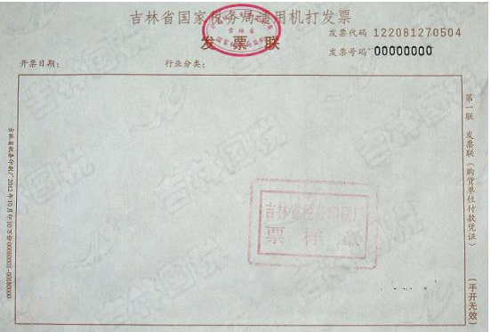

防伪纸印制的普通发票正面（透光拍摄）

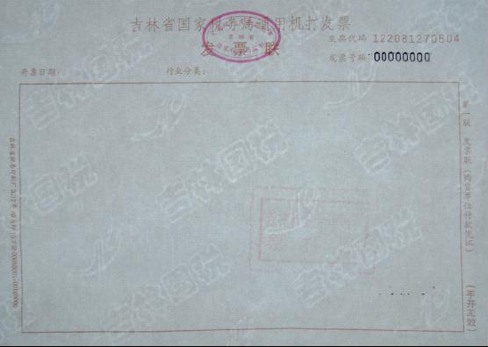

温感变色线为纸面上清晰可见的荧光条，颜色略呈粉色，用温度70℃以上的热源（如热水杯）加热，荧光条出现明显的变蓝色反应，数分钟后恢复为原色。
温感变色线图示
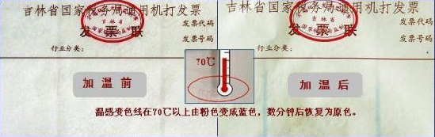

2. 数码防伪
我省在普通发票印制中还采用了数码防伪技术，通过该项技术将发票信息印制在票面的两个区域，一是发票监制章中心空白区域，二是发票名称首字前面空白区域，通过专用识读器点触发票这两个区域中的任何一个，都会播报音频信息以验证发票真伪，音频信息内容包括发票名称和发票代码。
